Пожарные и спасатели столицы в майские праздники спасли 6 человек
и оказали помощь 158 пострадавшим

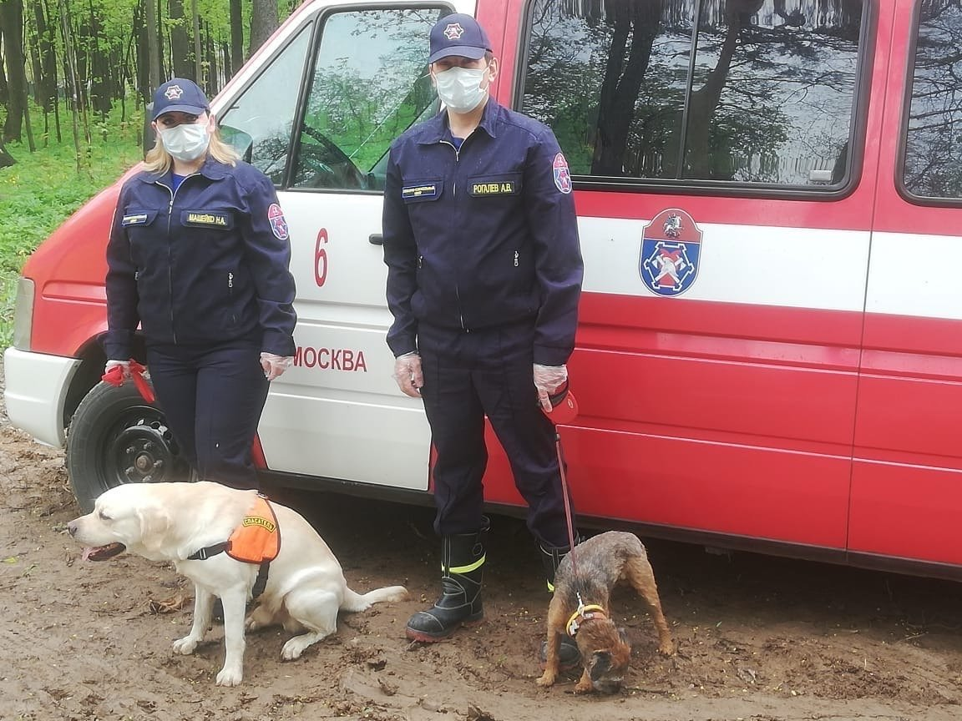
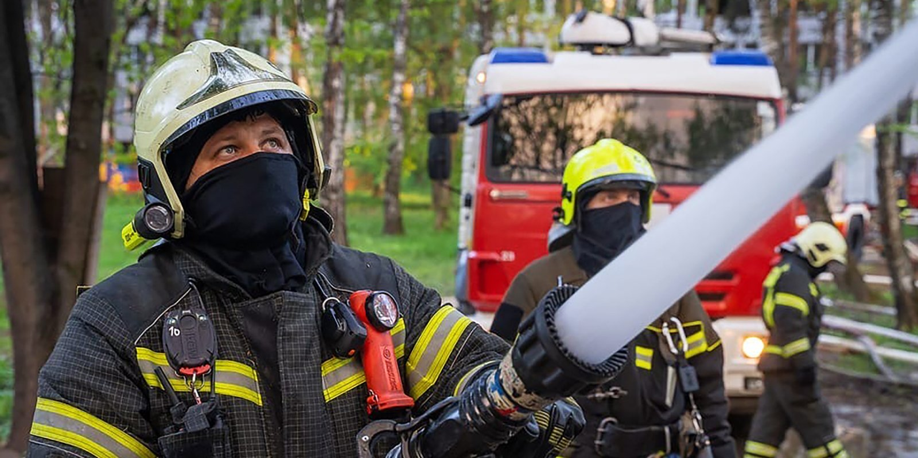
В период майских праздников, с 1 по 12 мая 2020 года, подразделения Департамента по делам гражданской обороны, чрезвычайным ситуациям и пожарной безопасности города Москвы выезжали 767 раз на происшествия и пожары, выполнили более 2 тысяч патрулирований акватории и зон отдыха, а также 17 полетов для проведения воздушной разведки, при этом спасли 6 человек и оказали помощь 158 пострадавшим.

За период майских праздников сотрудники Пожарно-спасательного центра Москвы совершили 633 выезда, в том числе на 34 пожара, на ликвидацию последствий 20 ДТП, 56 раз помогли гражданам собрать разбитый градусник и провести демеркуризацию, 2 раза работали по ликвидации обрушений и совершили 521 социальный выезд для оказания помощи населению столицы. За майские праздники спасено 4 человека (3 — на пожарах и 1 — на ДТП).

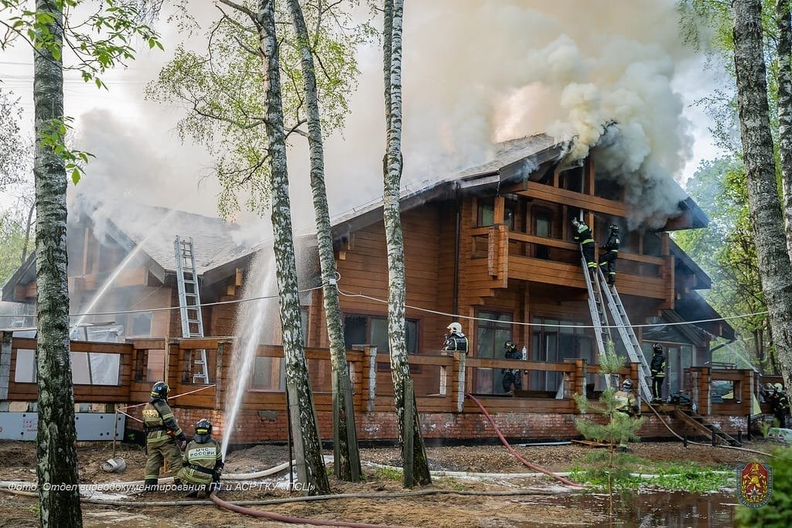

Расчеты быстрого реагирования на пожарно-спасательных мотоциклах за 11 дней совершили 134 выезда, из них 79 патрулирований и 49 спецнарядов по обеспечению безопасности. Пожарные на мотоциклах 2 раза оказывали помощь: 1 раз — социальную и 1 раз — первую помощь пострадавшему.
Сотрудники Московской городской поисково-спасательной службы на водных объектах 2 мая спасли в Северном округе столицы тонувшего рыбака и оказали первую помощь 2 пострадавшим. В праздничные дни спасатели на водных объектах для предотвращения происшествий на акватории столицы провели 2021 патрулирование и передали 2231 сообщение по громкоговорящей связи.
Пилоты Московского авиационного центра с 1 по 12 мая 17 раз вылетали на мониторинг пожароопасной обстановки. Во время воздушной разведки было обнаружено 3 очага возгорания. Информация о пожарах сообщалась в оперативные службы города и для ликвидации огня немедленно направлялись пожарно-спасательные подразделения. Спасателей авиацентра вызывали 8 раз, из них 6 на аварийно- спасательные работы, 2 — на поиски пострадавших.
В праздничные дни сотрудники Департамента ГОЧСиПБ несли службу в режиме повышенной готовности. На службу в Пожарно-спасательном центре Москвы ежедневно заступали около 450 сотрудников, в Московской городской поисково-спасательной службе на водных объектах — 65 спасателей и водолазов, в Московском авиационном центре — 39 человек. Для выполнения задач привлекалось около 200 единиц пожарной и аварийно-спасательной техники, 62 плавсредства и 5 вертолетов.

